Gimnazija in srednja kemijska šola Ruše

Šolska ulica 16

ČILE

GEOGRAFIJA

Kazalo

Zgodovina 4

Moderna zgodovina 4

Podnebje in in prst 4

Prbivalstvo 5

Gospodarstvo 5

Rudarstvo 5

Kmetijstvo 6

Vinogradništvo 6

Industrija 7

Turizem 8

Moje mnenje 9

**Uvod**

Čile so nekoč imenovali skrajni kot sveta. Ime je kar primerno, saj je južni konec Čil, natančneje rt Horn, skrajni rob Južne Amerike.

Ta dežela ima obliko dolge kače, ki se razteza ob zahodni obali Južne Amerike kar 4265 km. Zajem velik razpon pokrajin, od mrzlih fjordov na jugu do puščav na severu. Med tema skrajnostma se vrstijo gozdovi, jezera in mogočni Andi.

|  |  |  |  |
| --- | --- | --- | --- |
|  | **Velikost** | **Obala** | **Najvišja točka** |
| **Slovenija** | 20.273 km² | 46,6 km | Triglav ( 2864 m) |
| **Čile** | 756.102 km² | 6.435 km | Nevado Ojos del Salado (6.880 m) |

(Podatki iz http://sl.wikipedia.org/wiki/%C4%8Cile)

Kot je iz tabele razvidno je Republika Čile približno 20-krat večja od Slovenije. Njena obala pa je kar 130-krat večja od slovenske.

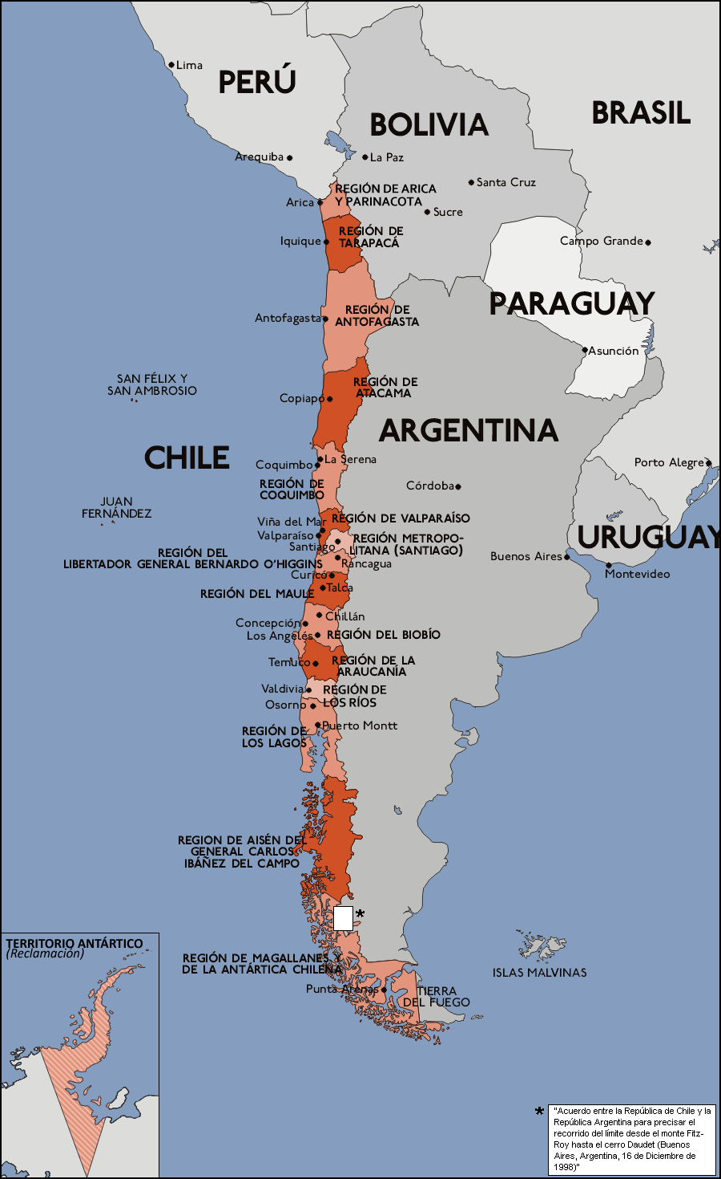

Slika Čile, dolga obmorska država. http://www.holaquetal.com/blog-hispanoamerica/index9ed2.html?lang=en

# Zgodovina

Prvo so severni del Čila naseljevali Inki, srednji in južni del pa bojeviti Mapuči. Domačini so te kraje poimenovali *Tchili*, ki v njihovem jeziku pomeni sneg. Novembra 1520 je Ferdinand Magellan kot prvi evropski raziskovalec pristal na otoku Chiloé, kamor je prispel skozi Magellanov preliv, ki danes nosi njegovo ime. Španci so kasneje te južne dele kolonizirali.

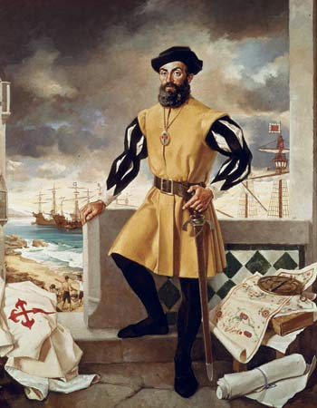

Slika Ferdinand Megellan ( http://www.britannica.com/EBchecked/media/106971/Ferdinand-Magellan)

## Moderna zgodovina

Po različnih političnih usmeritvah vlad je po vojaškem udaru Augusta Pinocheta leta 1973 strmoglavila triletno socialistično vlado Salvadora Allenda. Pinochet je vladal do leta 1990, ko je bil nameščen svobodno izvoljeni predsednik Patricio Aylwin. Ekonomska politika, ki se je začela v osemdesetih letih, je prispevala k stabilni rasti gospodarstva in zmanjšanju revščine, ki je prej prizadevala več kot polovico prebivalstvo.

# Podnebje in in prst

Za Čile je značilna poldnevniška razpotegnjenost, saj se v tej državi izmenjava podnebje in pokrajina kot na razdalji med Saharo in Nordkappom. Obsega vse podnebne pasove (od subtropskega do subpolarnega) in tudi oba padavinska rekorda. Atakama, ki leži na severu države, je rekordno sušna, v nekaterih delih že več kot sto let ni padla niti kaplja dežja. Na jugu Čila je njeno nasprotje, saj v nekaterih predelih pade na leto več kot 5000 mm padavin na kvadratni meter.

Podnebje v Čilu delimo na :

* Severno puščavo
* Osrednjo dolino
* Arhipelag

**Severna puščava** sega od od Peruja proti jugu do Valparaisa. Vključuje najbolj sušno območje na Zemlji, puščavo Atacama.

**Osrednja dolina** se razteza od Aconcague, z višino 6960 m najvišje gore obeh Amerik, na severu skoraj tisoč km proti jugu do Puerta Montta. Napajajo jo kratke reke, ki dobivajo vodo iz talečega snega Andov

**Arhipelag** Od Puerta Montta do rta Horna na skrajnem jugu se razteza okoli 1600 km dolgo in pusto ozemlje.

Prst je primerna podnebju. Na nekaterih delih izprana na nekaterih delih pa zelo rudovitna. Tako se je tukaj razvila tudi najboljše naravno gnojilo čilinski soliter (prst iz Čila, ki je izredno bogata s solmi NaN03).

# Prbivalstvo

Leta 2009 je imel Čile 16,970,000 prebivalcev( kar je približno 8.5 krat več kot v sloveniji ) od katerih je bilo skoraj 9 milijonov belih Evropejcev, ostalo pa mešanci. Raznolike čilske priseljenske valove so predstavljali prihodi Špancev, Italijanov, Ircev, Francozov, Grkov, Angležev, Škotov, Hrvatov in Palestincev. Glede na popis prebivalstva leta 2002 so ocenili, da je bilo samo 3.2 čilskega prebivalstva indijanskega rodu.

|  |  |  |  |
| --- | --- | --- | --- |
|  | **Povprečna starost** | **Nad 65 let** | **Obvezno šolanje** |
| **Čile** | 31 let | 9,1 % | 14 let |
| **Slovenija** | 41 let | 11,4 % | 9 let |

# Gospodarstvo

Čile ima tržno usmerjeno gospodarstvo, kar pomeni da je značilno trgovanje s tujimi državami. Izvoz blaga predstavlja 40% BDP-ja, kar je skoraj polovica celotnega izvoza. V letih 1991-1997 je bila rast realnega BDP-ja povprečno 8%, a je od leta 1998 padla na polovično raven zaradi globalne finančne krize. Čeprav je čilsko gospodarstvo naletelo na več kriznih obdobij v svoji zgodovini, pozna v zadnjih letih trajno rast

## Rudarstvo

Zelo pomembno je tudi rudarstvo. Glavna naravna bogastva so baker, les, železova ruda, žlahtne kovine in vodna energija. Predvsem baker, saj izvaža kar 36% svetovne proizvodnje bakra. Najbolj znana katastrofa čilenskih rudarjev se je zgodila oktobra leta 2010 ko so rudarji v podzemlju ostali kar 40 dni. V reševanje rudarjev so se vključile večina vodilnih ameriških kurupcijskih agencij.

## Kmetijstvo

Poljedelstvo in živinoreja sta v osrednjih in južnih predelih države najpomembnejši dejavnosti, čeprav je v tem sektorju zaposlenega le 13% prebivalstva. Leta 1999 so se zaradi hude suše razmere poslabšale in pridelki zmanjšali, od tedaj naprej pa se je stanje kmetijstva izboljšalo in dobiček se je vsako leto večal za 4%. Z trgovanjemz evropskimi in azijskimi trgi je izvoz sadja in zelenjave ter tudi gozdarskih proizvodov, rib in školjk dosegel rekordno raven. Primer tega je, da je Čile v zadnjih letih dosegel Norveško, ki je najpomembnejša izvoznica lososa.

### Vinogradništvo

Vinogradništvo se je v zadnjih letih izjemno razvilo in tako je republika Čile postalo 5. Največji izvoznik vina. Njihovo vino pa na trgu dosega izjemne kakovosti in posledično tudi cene.

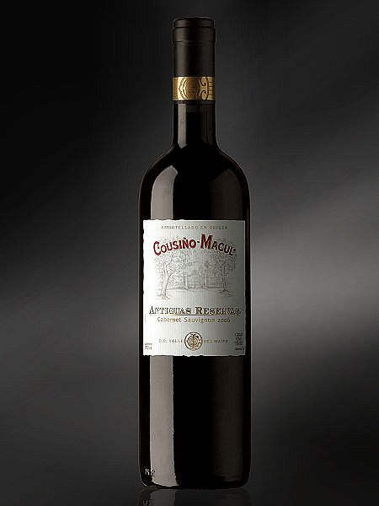

Slika Vino Cousino-Macul ( http://www.rtvslo.si/tureavanture/juzna-amerika/cile-z-razumom-ali-s-silo-napada-juznoafrisko-trofejo/233118)

## Industrija

Večina industrije je v lasti lokalnega prebivalstva. V zadnjih letih skušajo spodbuditi živilsko-prehrambeno industrijo. Poleg tega je Čile postal važna postojanka za investicije tujih držav. Mnoga podjetja so začela postavljati sedež v Santiagu.Neenakost med spoloma prav tako vpliva na gospodarski razvoj Čila. Zaradi nizke udeležbe ženske delovne sile (najnižje v Latinski Ameriki) je težko zmanjšati število brezposelnih ljudi. Kljub državnemu napredku v zadnjih letih so še zmeraj prisotne velike razlike med ženskami in moškimi, celo pri plačah, ki jih dobijo za isto delovno mesto.



Slika Jing-Jang V Čilu imajo probleme z enakostjo spola( http://www.sensa.si/duhovnost/igra-energij-med-moskim-in-zensko/)

## Turizem

Turizem je postal v zadnjem desetletju zelo pomemben ekonomski vir v državi. Letno vstopi v Čile okoli 2 milijona in pol ljudi. Mnogo jih prihaja iz Argentine, v zadnjih letih je vse več ljudi, ki prihaja iz Evrope. Glavne turistične zanimivosti Čileja so: San Pedro de Atacama (območje nekdanjih Inkov), visokogorska jezera, gejzirji, vulkan Perinacota, ki presega 4500m višine ter Velikonočni otok sredi Tihega oceana. Za slednjega domačini trdijo da je »*Te Pito o Te Henua«,kar pomeni popek sveta*

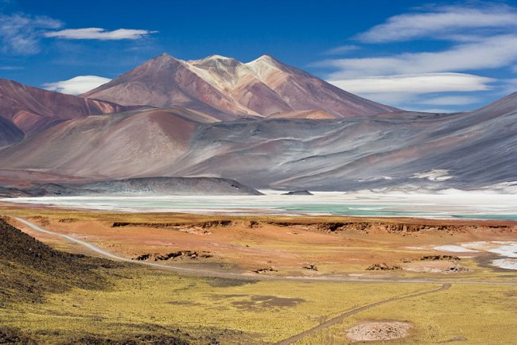

Slika San Pedro de Atacama ( http://www.trekking-andes.com/chile-atacama/chile-atacama.html)

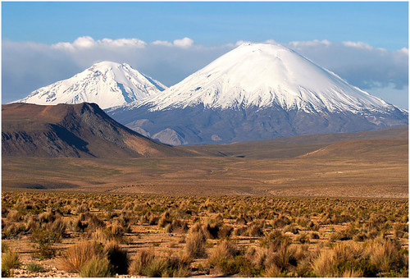

Slika Perinacota, ki sega preko 4500 m ( http://www.summitpost.org/parinacota/150957)

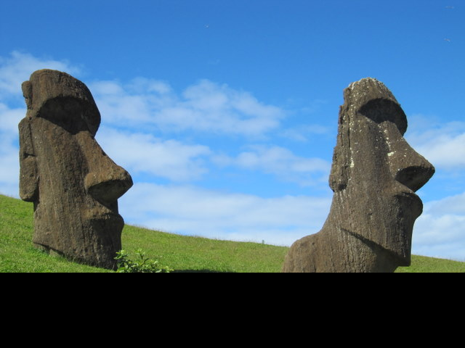

Slika Velikonočni otok http://alesmarjeta.blogspot.com/2010_05_01_archive.html

# Moje mnenje

Čile sem si izbral zato, ker o tej državi prej nisem vedel skoraj ničesar. Država kot sama pa me je izjemno navdušila z njeno industrijsko razvitostjo. To državo bi vsekakor rad obiskal, zaradi zgodovine ( na tem območju so živeli Inki, ki so skrivnostno izginili) in zaradi njene brezmejne naravne lepote. Zanimivo se mi zdi tudi to, da ima tako raznoliko podnebje. Na eni strani suhe, puste puščave z kaktusi na drugi strani pa bujno rastje,palme in džungla.

Slika 1 Čile, dolga obmorska država. http://www.holaquetal.com/blog-hispanoamerica/index9ed2.html?lang=en 3

Slika 2 Ferdinand Megellan ( http://www.britannica.com/EBchecked/media/106971/Ferdinand-Magellan) 4

Slika 3 Vino Cousino-Macul ( http://www.rtvslo.si/tureavanture/juzna-amerika/cile-z-razumom-ali-s-silo-napada-juznoafrisko-trofejo/233118) 6

Slika 4 Jing-Jang V Čilu imajo probleme z enakostjo spola( http://www.sensa.si/duhovnost/igra-energij-med-moskim-in-zensko/) 7

Slika 5 San Pedro de Atacama ( http://www.trekking-andes.com/chile-atacama/chile-atacama.html) 8

Slika 6 Perinacota, ki sega preko 4500 m ( http://www.summitpost.org/parinacota/150957) 8

Slika 7 Velikonočni otok http://alesmarjeta.blogspot.com/2010_05_01_archive.html 9

# Viri

1. Lajevec, P. GEA: *Alpinizem: Drzno smučanje v Andih.* Letnik 10, 10/12. Ljubljana: Mladinska knjiga, 2000. Str. 26-31
2. <http://sl.wikipedia.org/wiki/%C4%8Cile>
3. http://www.svetinljudje.si/si/cile.wlgt